Муниципальное бюджетное дошкольное образовательное учреждение
Детский сад №8 «Ленок» ЯМР

Консультация для родителей:
«Лекарственные растения»

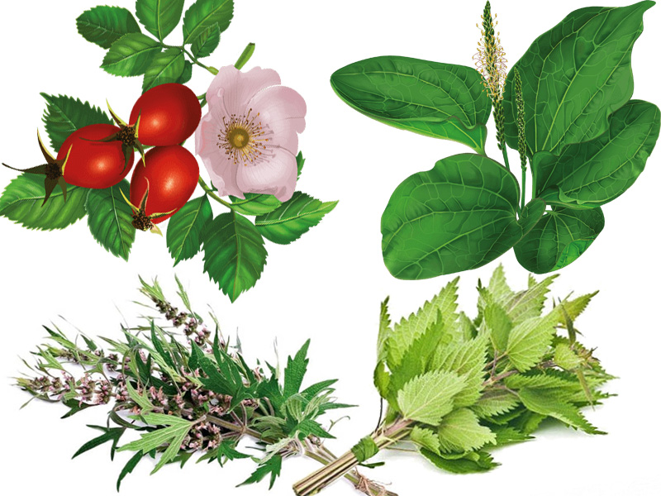

Подготовила воспитатель:
Белоусова Яна Валерьевна
2023 год.

Есть много трав полезных,
На земле страны родной,
Помогут справиться с болезнью
Ромашка, одуванчик,
Подорожник, ноготок.

Нас повсюду окружают растения: цветы, травы, деревья и кустарники. Без растений не было бы жизни на земле. Растения помогают нам дышать. А еще с их помощью можно вылечить некоторые болезни. Просто нужно знать, какие растения являются лекарственными и правильно их использовать.
Каждое растение создано природой во благо. Люди изучали растения, передавали другому поколению свои знания о лечебных свойствах растений, составляли «Травники».
У нас аптека находится практически под ногами. Дети должны увидеть красоту окружающей природы, понять пользу растений, цветов и трав. Мы, взрослые, гуляем с детьми, ходим на экскурсии, в парк, лес, в поле, знакомим их с нашей матушкой-природой.
Расскажем детям о лекарственных растениях. Какие растения называют лекарственными, как их правильно собирать. Научить детей различать лекарственные травы и воспитывать бережное отношение к природе.
Когда мы болеем, то не всегда нужно бежать за таблетками в аптеку. Нас окружает много растений, которыми можно лечиться.
Растения, которые используются для лечения разных заболеваний, называются лекарственными. Какие растения относятся к лекарственным?
Многие лекарственные растения известны детям с самого детства. Это: одуванчик, ромашка, крапива, подорожник, мать-и-мачеха, ландыши, липа.
Рассмотрим наиболее известные для детей растения.

Подорожник
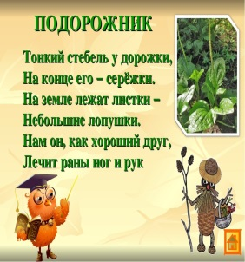
Растет у дорог. Его русские названия «подорожник», «попутчик». Еще его называют» порезник», «ранник» — за ранозаживляющие свойства.
В медицине применяются листья для заживления ран, порезов. Также используют при укусах пчел, ос и даже змей. Свеже истолченная масса из листьев подорожника предупреждает появление отека.
Используют подорожник при заболеваниях верхних дыхательных путей, при гастрите, заболеваниях желудка.
Вдоль дорожек его встретишь,
Ранки ссадины излечишь,
Сорвешь листочек осторожно.
Кто нас излечит?
(Подорожник)

Крапива двудомная

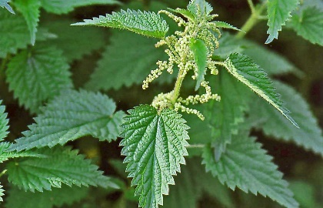 Слово произошло от древнерусского слова «копрена» — шелк. Из крапивы получали волокно и изготавливали ткани.
Раньше крапиву считали средством для изгнания нечистой силы.
В трудные годы крапива очень выручала людей. Ее употребляли в пищу, готовили супы, салаты. Как лекарственное растение известна давно. Народная мудрость гласит: «Одна крапива заменит семерых врачей».
Применяют крапиву при воспалении легких, кровотечениях, полощут горло, используют для укрепления волос.

Ромашка аптечная

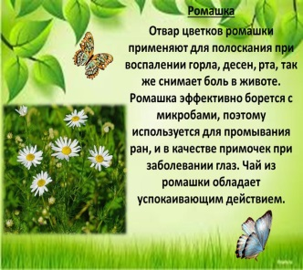
В поле сестрички стоят,
Желтые глазки на солнце глядят,
У каждой сестрички —
Белые реснички
(Ромашка)
Название произошло от латинского «romona» — римская, заимствована из польского языка. В литературе ее образ ассоциируется с образом скромной красоты и доброты.
Описание ромашки
Ромашка аптечная — однолетнее травянистое растение из семейства сложноцветных.
Цветки собраны в корзину, которая состоит из белых языковидных лепестков и желтых трубчатых цветков. Ромашка цветет с мая до сентября. Растет повсюду: на полях, у дорог, возле жилища человека.
Лекарственные свойства ромашки.
Применяют как успокаивающее, противоспалительное, мочегонное средство.
Отваром ромашки полощут горло, используют как противоспалительное средство при желудочно-кишечных заболеваниях. Применяют как косметическое средство, отвар ромашки придает светлым волосам золотистый оттеток.

Мать-и-мачеха
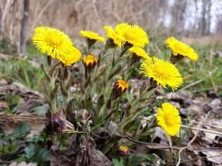
Я знаменита не цветами,
А обычными листами:
То твердыми, холодными,
То мягкими и темными.
Название растение получило по строению листа. Снизу они белые, пушистые, мягкие, как материнские руки. Сверху зеленые, холодные — как мачеха.
Многолетнее растение, семейства сложноцветных, с прямыми стеблями, покрытыми буроватыми чешуевидными листьями.
На стебле желтые цветы.
Издавна растение использовали как лекарственное. Мать-и- мачеха — медоносное растение. И это первые весенние цветы, которые радуют нас.
Мать-и-мачехи цветки
Словно солнца огоньки.
На пригорочке растут,
Прям из снега — и цветут!
(Л. Акиншина)
Загадка
Сверху листик гладкий,
Но с байковой подкладкой
(Мать-и-мачеха)
У растения используют и цветки, и листья. Применяют при кашле, для укрепления иммунитета, как потогонное средство

Мята
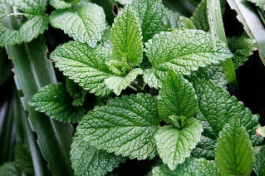

Добавляют ее в чай. В мяте много полезных свойств. Приятный аромат, охлаждающий вкус. Настойки из мяты успокаивают.
Вкусен чай и ароматен,
С ней он легок и приятен:
Листочки сорваны, помяты.
Что ты вдыхаешь? — Запах…(мяты)

Календула или ноготки

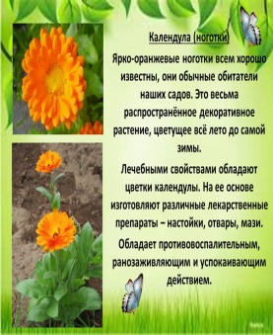
Ч то за странные цветки
Под названьей ноготки?
Так похожи на ромашки —
Все в оранжевых рубашках?
(Календула)
Обладает отхаркивающим, мочегонным, потогенным средством. Календулой полоскают горло при стоматитах и ангине.

Лопух
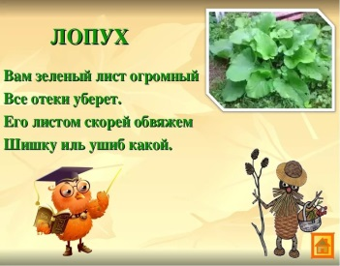
Неприхотливое растение, растет повсюду. Просто замечательный сорняк. Дети из его плодов лепят фигруки. Лопух еще называют репейником.
В медицине используют и корни лопуха и его листья. Из них готовят отвары, настои, экстракты и лечат разные заболевания: гастрит, запоры, геморрой, остеохондроз, стоматит.
Листья лопуха прикладывают к больным суставам. Отваром из лопуха укрепляют волосы.

Шиповник
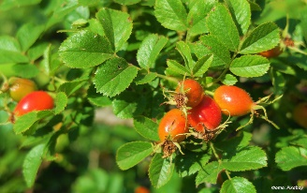
Его плоды - бесценный источник витаминов.
Избавит от авитаминоза.
Поможет при серьезной простуде, бронхите и воспалении легких.
Маслом шиповника можно вылечить серьезное заболевание кожи.

Шалфей
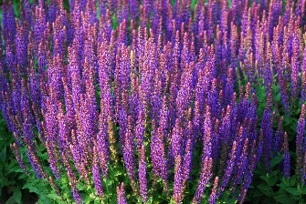
Трава долголетия, способствующая быстрому выздоровлению при многих заболеваниях.
Он незаменим для поддержания хорошего самочувствия. В лекарственных целях используют листья, собранные во второй половине лета.
Улучшает память, повышает работоспособность. Положительно влияет на работу пищеварительной системы.
Нормализует кровообращение, благоприятно воздействует на сосуды головного мозга, поэтому его свойства используют при лечении головокружений.
При заболеваниях органов дыхания оказывает антисептическое и бактерицидное действие. Принесет пользу при бронхиальной астме, ангине, ларингите и хроническом
бронхите.

